Муниципальное автономное дошкольное образовательное учреждение
города Нижневартовска детский сад №4 «Сказка»

Номинация: «Лучший социальный проект»

Проект
«Заботы Зубной Феи»

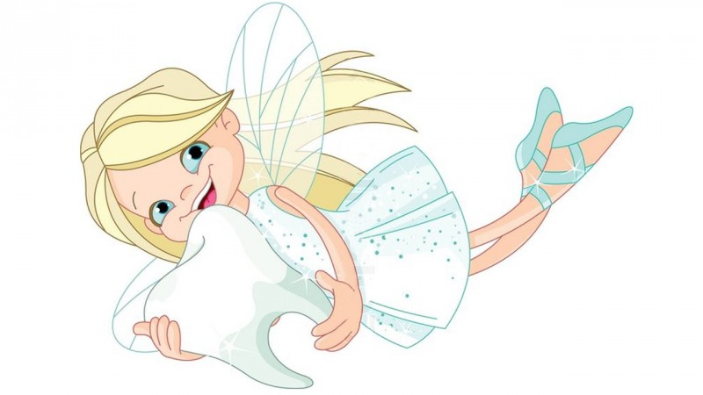

Автор: Алеева Камилла

Руководитель проекта:
Ковальчук Юлия Константиновна
педагог - психолог

г. Нижневартовск - 2018г

Паспорт проекта

Тема проекта | «Заботы зубной феи»
Составил проект | Алеева Камилла - воспитанница группы старшего дошкольного возраста (6-7 лет)
Руководитель проекта | Ковальчук Юлия Константиновна  педагог - психолог
Основание для разработки проекта | 1.Федеральная целевая программа «Развития дополнительного образования детей в Российской Федерации до 2020 года  2. Конвенция о правах ребенка  3. Федеральный закон «Об образовании в Российской Федерации» от 29.12.2012 № 273-ФЗ.  5. Программа развития МАДОУ г. Нижневартовска ДС №4 «Сказка» на 2015-2020 г.  6. Устав МАДОУ г. Нижневартовска ДС №4 «Сказка»
Вид проекта | социальный, здоровьесберегающий, краткосрочный, информационно - практический
Образовательная область | Социально - коммуникативное развитие, познавательное развитие
Срок реализации проекта | Краткосрочный, 1 месяц
Основные потребители результатов проекта | Ребенок, педагог, обучающиеся, родители (законные представители)
Цель проекта | Создание благоприятных условий для реализации лидерского потенциала через создание коммуникативных ситуаций в образе зубной феи и организации мероприятий по формированию ЗОЖ
Задачи проекта | - Помочь ребенку приобрести умение организовывать сверстников на выполнение какой – либо деятельности, умение объединять, договариваться, помогать друг другу.  - Формировать знания о здоровом образе жизни.  - Учить ребенка выражать словами события внутренней жизни, свои интересы и увлечения, спокойно отстаивать свое мнение.  - Способствовать полноценному развитию личности ребенка через самовыражение и творчество.  - Формировать представления о себе как об активном члене коллектива через участие в проектной деятельности.  - Воспитывать инициативу, организаторские способности в рамках реализации плана мероприятий года гражданской активности и волонтерства.
Актуальность  проекта | Старший дошкольный возраст является сензитивным периодом для развития навыков общения, в том числе коммуникативных и организаторских способностей. Развитие этих способностей возможно в различных видах деятельности, связанных с общением.  В этом возрасте ребенок начинает активно проявлять интерес к своему здоровью, изменениях в организме. Ребенок активно задает вопросы, находит решение проблемных ситуаций, сравнивает себя с другими, анализирует.  В данном проекте, объединив эти две особенности возраста, мы развиваем лидерские задатки ребенка через предоставления ему возможности выразить себя в коммуникативных ситуациях: игры, беседы, демонстрация, поисковые вопросы, драматизация произведений.  Принимая на себя роль (в данном случае – зубной феи и стоматолога) ребенок получат коммуникативный опыт, становится более активным, повышает свою самооценку.
Ожидаемые результаты проекта | 1. Ребенок будет адекватно и грамотно оценивать свои поступки и поступки сверстников;  2. Сможет выражать свои мысли и желания, будет проявлять инициативу в общении, сумеет задавать вопросы, делать умозаключения.  3. Ребёнок будет активен, будет успешно взаимодействовать со сверстниками и взрослыми.  4. У ребенка сформируется положительное отношение к самому себе, окружающим, различным видам деятельности;  5. Ребенок будет обладать развитым воображением, которое реализуется в разных видах деятельности.
Предполагаемый продукт проекта | Памятка «Что полезно для зубов, а что вредно?»  Социальный опрос «Боитесь ли вы зубного врача»  Календарь зубной феи.

Аннотация

В настоящее время особую значимость приобрела потребность общества в формировании самостоятельного, ответственного, творческого человека-деятеля, который способен принимать активное участие в собственном развитии и преобразовании окружающей действительности.
Личностно – ориентированная тенденция образования требует выявления и развитие потенциальных возможностей каждого ребенка, создания условий для проявления его самоценной познавательной, эмоциональной, волевой активности, а также лидерской устремленности, способствующей развитию таких качеств, как: инициативность, самостоятельность, целеустремленность.
Именно на развитие лидерской одаренности, которая проявляется в коммуникативной деятельности, направлен данный проекта. В основу проекта положена идея о том, что реализация комплекса психолого – педагогических условий: предоставление ребенку возможности выступления перед другими детьми в определенной роли (стоматолог, зубная фея), будет способствовать развитию его лидерского потенциала и коммуникативных способностей.
В данной ситуации лидерство выступает в качестве исходных устремлений ребенка и как самоценная форма активности дошкольника продуктивно развивается в условиях применения психолого-педагогических форм и методов работы, среди которых ведущее место занимает взаимодействие со сверстником в игровой и познавательной деятельности.
Проект предполагает взаимодействие педагога – ребенка-обучающихся – взрослых (педагогов, родителей) и может быть применяться для пропаганды ЗОЖ. В результате реализации проекта у ребенка будет сформирована способность осуществлять саморуководство и саморегуляцию в общении, повысится продуктивность и уровень контактности со сверстниками и взрослыми.
Социально-педагогическая значимость проекта просматривается в двух направлениях:
- значимость для ребенка – раскрытие коммуникативных и организаторских способностей;
- для обучающихся – показать ценность категории «здоровье».

План работы

Этапы | Действия педагога | Действия ребенка | Сроки
1.Подготовительный | Изучение нормативной базы:  Закон РФ “Об образовании”,  “Декларация прав ребенка”, “Конвенция о правах ребенка”  Изучение литературы, подбор материала (теоретическое обоснование)  Разработка сценариев мероприятий |  | 1.02.18г. – 3.02.18г.
2.Этап планирования  Выбор проблемы  Определение цели и задач проекта | Проводит беседу с ребенком и отбирает проблемные моменты, которые ребенок может решить.  Формулирует цель и задачи проекта | Обсуждает и принимают общие решения по выбранной теме | 6.02.18г.
Выбор решения проблемы | Предлагает выбранную тему  Принимает участие в определении решений проблемы, фиксирует их в технологической карте | Предлагает разные варианты решения проблемы. Обосновывает действенность выбранного ими решения. (Что можно предпринять для решения задачи?) | 7.02.18г.
3.Основной этап - реализация проекта  Подготовка материалов формулировка вопросов, заданий для групп, отбор материалов | Педагог подбирает вопросы, материалы для решения проблемы | Принимают участие в разработке заданий или обсуждении вопросов, предложенных педагогом (Что мне необходимо для решения задачи?) | 8.02.18 – 10.02.18г
Проведение встреч с детьми разных возрастных групп и реализация запланированных мероприятий | Консультирует, координирует, стимулирует работ | Осуществляет задуманную деятельность. Оформляет результаты работы (Что я делаю?)  Представляет свою работу.  (Что удалось сделать? Каким способом?) | 13.02.18 – 22.02.18г.
4. Заключительный  Рефлексия  Представление результатов работы:  - памятка «Что зубов полезно, а что вредно»  - «Дневник зубной феи»  - соц.опрос «Боитесь ли вы зубных врачей» | Анализирует проведенную работу по педагогическому эффекту в педагогической деятельности | Адекватно оценивает результат и деятельность. Учится видеть и определять свою функциональную и социальную роль. Определяет возможность дальнейшей реализации проекта на новом уровне (Что еще можно сделать?) | 27.02.18 – 28.02.18г.

Описание работы

- Подготовительный этап.
- На данном этапе педагог – психолог проводит развивающее занятие на тему: «Мои интересы и увлечения». Отвечая на вопрос «Что вы коллекционируете?» Камилла ответила «Осенью я пойду в школу. Мне уже 6 лет и у меня стали меняться зубки. Я их собираю и храню для зубной феи».
Активизирующий вопрос: «Если бы ты была зубной феей, что бы ты сделала?»
Ответ: «Я бы рассказала ребятам и взрослым о том, как нужно ухаживать за зубами, как их беречь».
Камилла вместе с педагогом выдвигает гипотезу: «Нужно рассказывать о своих интересах, тогда и ты станешь другим интересна».
Доказательство данной гипотезы поможет решить проблему: «Если я буду выступать перед другими ребятами и взрослыми, то стану более активной, смелой и открытой. А роли зубной феи и стоматолога мне в этом помогут. При этом я расскажу ребят и взрослых вести здоровый образ жизни – беречь свои зубки и не бояться зубного врача».
Камилла определила, что ей нужно для решения этой проблемы:
- подобрали игрушки, игровой материал (халат, набор стоматолога);
- рассмотрела иллюстрации в книгах и брошюрах;
- подготовила шаблоны зубов для разукрашивания;
- рассмотрела демонстрационный материал (принадлежности для ухода за зубами, мультфильмы, книги, рисунки, дидактическую игру «Школа безопасности»)
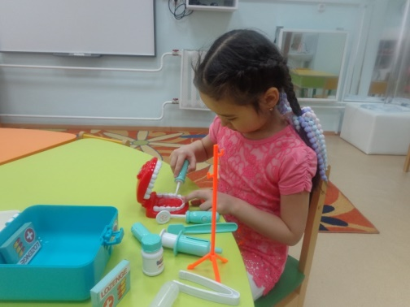
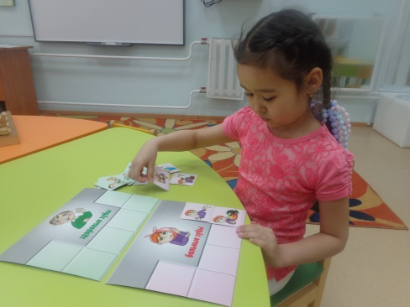

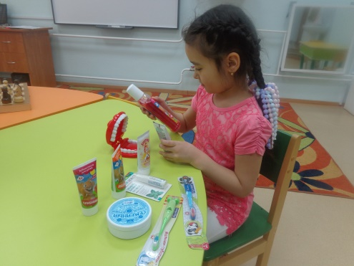
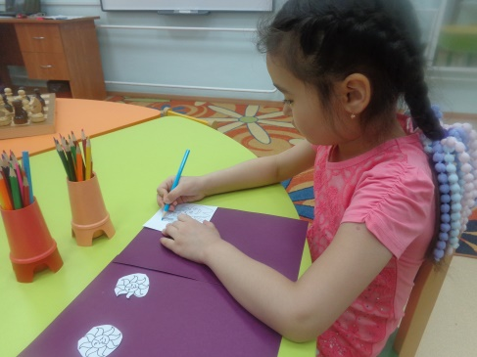

- Основной этап.

Камилла, заинтересованная темой проекта, принимала непосредственное участие в его реализации: организовала детей, активно участвовала в играх в качестве ведущего, демонстрировала игрушки и оборудование, привлекала к различным видам деятельности: рисование, просмотр и обсуждение мультфильма «Сладкая жизнь».
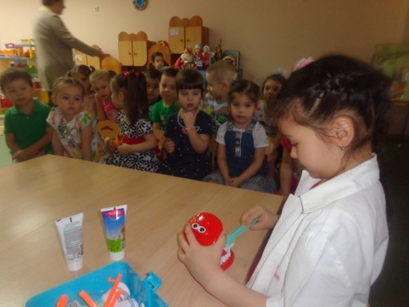
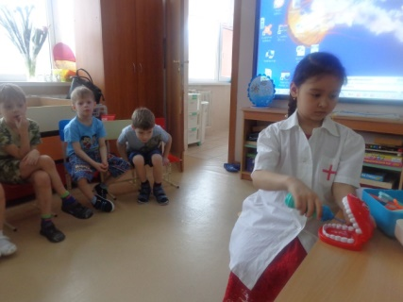
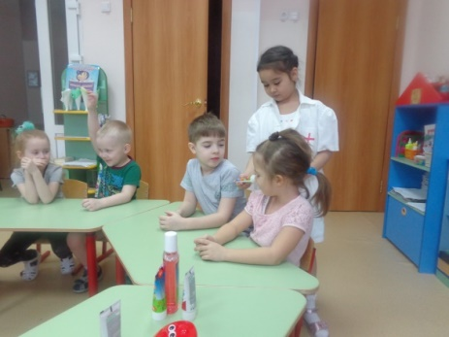

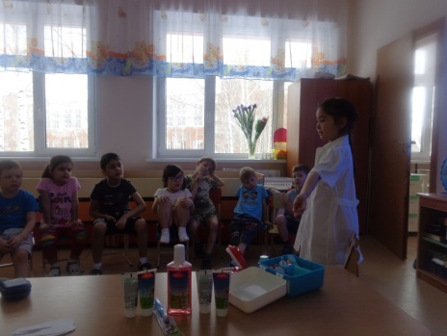
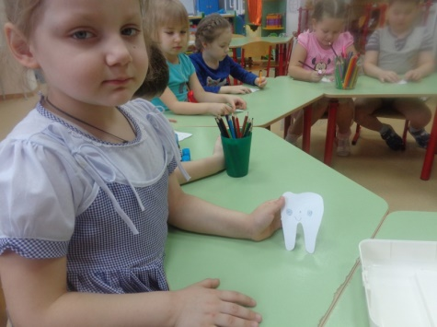

Камилла выступала в роли врача – стоматолога в разных возрастных группах. Она доступным языком рассказывала о том, как чистить зубы, демонстрировала различные инструменты, задавала вопросы познавательного характера: «Для чего нужны зубы?», «Что будет с зубами, если их не чистить?». Со старшими детьми побеседовала о том, что полезно, а что вредно для зубов; загадывала загадки. С младшими ребятами провела физминутку и показала сценку «Зубик – зазнайка».
Раздала детям шаблоны зубов, заготовленные на подготовительном этапе, и предложила нарисовать им веселые рожицы. Демонстрировала и поясняла алгоритм чистки зубов. Предлагала определить по запаху вкус зубной пасты.

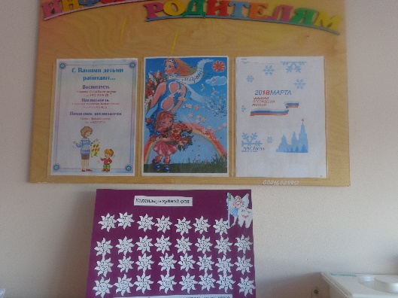
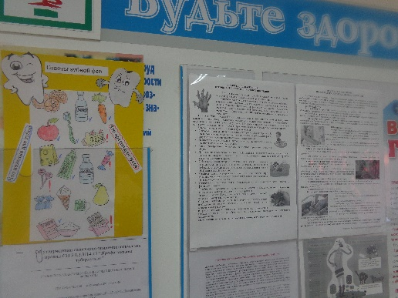

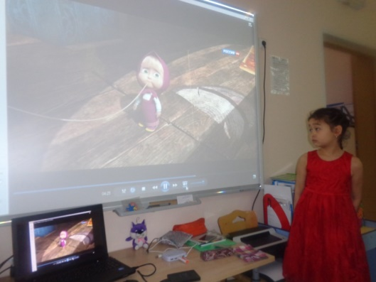
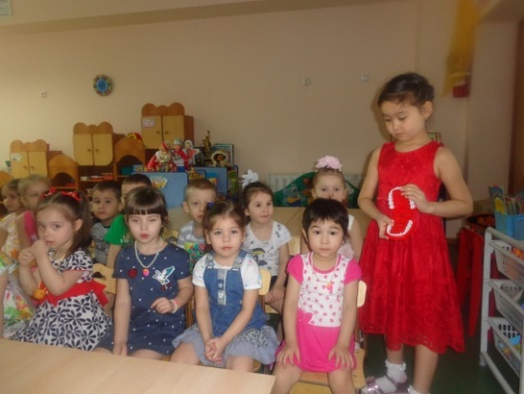

Выступая в роли зубной феи, Камилла рассказывала ребятам о том, как надо беречь свои зубки. Детям старшего дошкольного возраста предложила нарисовать рисунки на тему: «Хорошо – плохо». Ребята приняли участие в создании памятки «Что для зубов хорошо, а что плохо».
Результат данного этапа: по предложению Камиллы ребята приняли участие в драматизации стихотворения «Про Зайкины зубы».

3. Заключительный этап.
- Обобщение результатов проекта.
- Анализ деятельности.
- Презентация проекта.
На данном этапе рассказала о своей работе в роли стоматолога и зубной феи, оценивают свою деятельность и деятельность групп, в которых она выступала. На этом этапе возможно определение другой проблемы, которая вытекает из решенной.
Выполняя эти роли, Камилла стала более уверенней в себе, ей захотелось принять на себя другие роли. Она считает, что когда ребенок рассказывает что-то свои сверстникам, ребята быстрее ее понимают и им интереснее вместе участвовать в какой – то деятельности.
Были представлены результаты работы на заключительном этапе:
- памятка «Что для зубов полезно, а что вредно»
- «Дневник зубной феи»
- соц.опрос «Боитесь ли вы зубных врачей»
Камилла продемонстрировала ребятам «Дневник зубной феи», изготовленный своими руками. Она объяснила, как им пользоваться: почистишь зубки утром – раскрась солнышко, почистишь вечером – раскрась луну.
П
Памятка «Что для зубов полезно, а что вредно», изготовленная совместно с воспитанниками подготовительных групп была размещена в информационном уголке медицинского кабинета.
Камилла приняла участие в социологическом опросе «Боитесь ли вы зубных врачей?». Ею были опрошены ребята подготовительных групп (55 человек), сотрудники ДОУ – 10 человек, и родители – 15 человек. Выводы она представила на схеме.
Вывод: в ходе реализации проекта проставленные цели и задачи были выполнены. Девочке удалось реализовать свой лидерский потенциал и поднять уровень коммуникативных способностей на более высокий уровень через выполнение различных видов деятельности по пропаганде ЗОЖ.

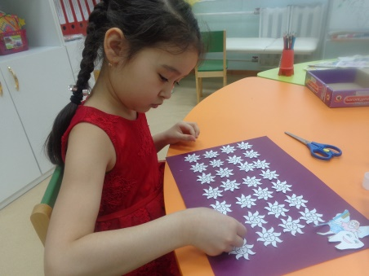
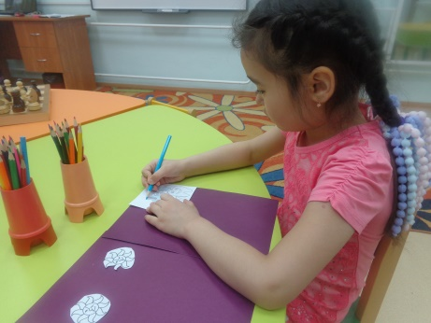
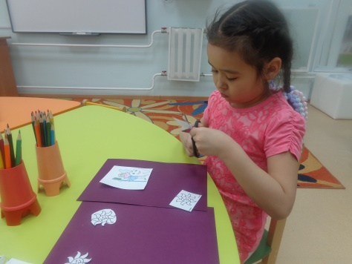
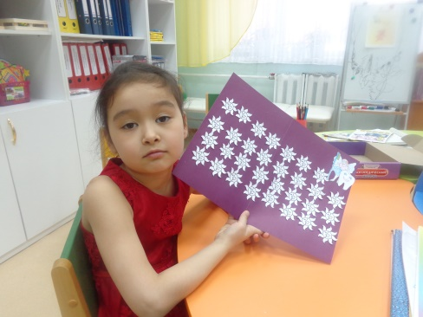
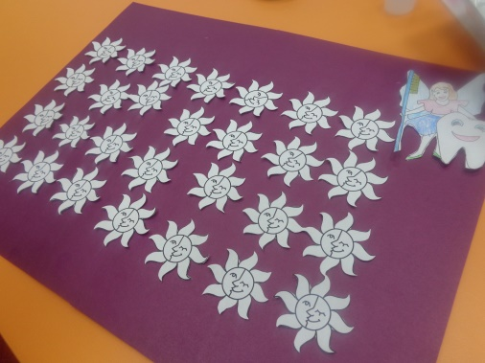

Литература

1. Козлова, С.А. Мой мир: Приобщение ребенка к социальному миру. - М., 2000.
3. ОТ РОЖДЕНИЯ ДО ШКОЛЫ. Основная общеобразовательная программа дошкольного образования / Под ред. Н.Е. Вераксы, Т.С. Комаровой, М.А. Васильевой. - М.: МОЗАИКА-СИНТЕЗ, 2010. - 304 с.
4. Развитие социальной уверенности у дошкольников: Пособие для педагогов дошкольных учреждений. - М.: Гуманитарный издательский центр ВЛАДОС, 2002.
5. Рылеева, Е.В. Вместе веселее! Дидактические игры для развития навыков сотрудничества у детей 4-6 лет. - М.: Айрис-ПРЕСС, 2000.
6. Здоровый образ жизни «Я и мое здоровье» (программа занятий, упражнений и дидактических игр), автор Т.А.Тарасова, Л.С.Власова. - Москва, 2008г.
7.Азбука здоровья в картинках. М.: Русское энциклопедическое товарищество, 2004г.
8. Пособие для педагогов ДОУ «Формирование представлений о здоровом образе жизни у дошкольников». - Москва 2010.
9. Учебно-методические журналы: «Управление ДОУ», «Дошкольное воспитание», «Ребенок в детском саду», «Дошкольная педагогика», «Обруч», «Воспитатель ДОУ».

